Microtraumatismos repetitivos: estudio y prevención

Introducción
Las lesiones de extremidad superior derivadas de microtraumatismos repetitivos (CTD) son un problema frecuente que ha sido estudiado de forma exhaustiva en industrias tan dispares como las del calzado, las alimentarias o las del automóvil.
En dichos estudios se han ido perfilando ciertos factores de riesgo que, en síntesis, serían:
- Mantenimiento de posturas forzadas de muñeca o de hombros.
- Aplicación de una fuerza manual excesiva.
- Ciclos de trabajo muy repetitivos, dando lugar a movimientos rápidos de pequeños grupos musculares o tendinosos.
- Tiempos de descanso insuficientes.
De hecho, un gran número de autores consideran que la patología que nos ocupa se produce por la combinación de varios de estos factores, especialmente de la asociación de un movimiento repetitivo con una tensión muscular, poniéndose de manifiesto asociaciones con un gradiente biológico positivo; es decir, a mayor repetitividad y esfuerzo, mayor prevalencia de lesiones. En el cuadro I se han recogido los ejemplos de tres lesiones derivadas de microtraumatismos repatitivos y de los factores y tareas/oficios asociados.

Cuadro I: Principales lesiones por microtraumatismos repetitivos, factores de riesgo y actividades asociadas a los mismos
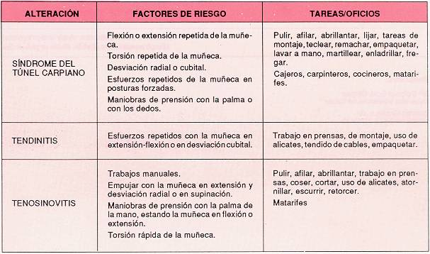

Medidas preventivas
Existen específicamente seis condiciones a evitar para prevenir la aparición de lesiones osteomusculares de extremidad superior:
- Tareas repetitivas: considerando como tales aquellas actividades cuyo ciclo sea inferior a 30 segundos o aquellos trabajos en los que se repitan los mismos movimientos elementales durante más de un 50% de la duración del ciclo.
- Trabajos que requieran esfuerzos prolongados o repetitivos que superen el 30%de la capacidad muscular máxima del trabajador.
- Posturas extremas de determinados segmentos corporales.
- Mantenimiento prolongado de cualquier postura.
- Trabajos con herramientas que vibran.
- Exposición de ciertos segmentos corporales al frío o en contacto con superficies duras.
Cuando se sospecha que un determinado trabajo es el origen de lesiones osteomusculares de extremidad superior, se intentará identificar cuáles son los factores de riesgo presentes y en qué magnitud, así como evaluar la importancia del efecto sobre los trabajadores.
Los factores de riesgo más relevantes han de buscarse en cuatro grandes áreas:
- Factores de organización: dentro de este apartado deberemos considerar, entre otros, la existencia y el contenido de cursos de adiestramiento, las pausas existentes, la repetitividad, el ritmo de trabajo, la carga mental (controles de tiempo, no control del proceso por parte del trabajador) y las repercusiones de los límites de producción (primas, penalización...).
- Factores relativos a la tarea y a los equipos: carga física, posturas, tipos y velocidad de los movimientos, herramientas utilizadas, superficie de trabajo...
- Factores antropométricos e individuales: tareas extralaborales, dimensiones antropométricas de los trabajadores y relación con su puesto de trabajo.
- Factores ambientales.
La repercusión de las condiciones de trabajo sobre la extremidad superior deberá valorarse a través de:
- Información médica pre-existente. En caso de estar disponible, ésta nos servirá de punto de partida para investigaciones posteriores, permitiéndonos estimar la prevalencia de las lesiones, la gravedad de las mismas y las posibles causas.
- Reconocimientos médicos específicos, diseñados para detectar lesiones osteomuscularas y controlar factores no laborales posibles agravantes o productores de las mismas.
Generalmente, la solución al problema planteado pasa por un nuevo diseño de las condiciones de trabajo (herramientas, máquinas, entorno de trabajo y métodos) y por cambios en la organización del trabajo.

Diseño de las condiciones de trabajo
Tres son los temas a considerar:
- La disminución del esfuerzo a realizar.
- La reducción de la repetitividad.
- Los cambios posturales.
El control de los esfuerzos dependerá del tipo de trabajo que estamos estudiando. Las soluciones son múltiples:
- Reducir la fuerza a emplear manteniendo afilados los útiles cortantes, sosteniendo los objetos con ganchos o abrazaderas...
- Distribuir la fuerza prefiriendo la actuación de varios dedos a uno sólo o favoreciendo el uso alternativo de las manos.
- Usar grupos musculares potentes y herramientas con mangos largos.
- Vigilar el efecto del uso de guantes sobre las maniobras a realizar (desarrollo de una fuerza por encima de lo necesario por falta de sensibilidad o de ajuste de la prenda de protección).
- Mantenimiento de las herramientas.
- Adiestramiento.
La identificación de factores que condicionan una alta repetitividad de los movimientos nos permitirá poner en práctica medidas para contrarrestarlos, incluyendo la reducción del tiempo de trabajo repetitivo o reestructurando los métodos de trabajo haciendo que se alternen los diferentes grupos musculares, que sea más variada la tarea de los operarios, mecanizando o automatizando el trabajo.
Un mal diseño del puesto de trabajo es a menudo el responsable del mantenimiento de ciertas posturas conducentes a lesiones osteomusculares. Hemos de actuar modificando el proceso, favoreciendo los cambios de posición de herramientas, objetos, controles para asegurar un buen alineamiento de la muñeca con el antebrazo, o el mantenimiento de los hombros en su posición de reposo...

Aspectos relativos a la organización del trabajo
Ligado naturalmente a un buen diseño del puesto de trabajo, y no para sustituir deficiencias en ese campo, el adiestramiento de los trabajadores para la realización de una tarea determinada será de gran ayuda en la prevención de las lesiones que nos ocupan.
Aquí es conveniente separar a los operarios en dos grandes grupos: los que llevan en el puesto de trabajo cierto tiempo y los de reciente incorporación.
Para los primeros, hay que determinar las necesidades y contenido del adiestramiento mediante:
- El análisis de su trabajo.
- La identificación de posturas o maniobras viciosas.
- La modificación de los métodos existentes y el desarrollo de los objetivos del adiestramiento.
- La comunicación de las nuevas técnicas mediante los métodos apropiados.
- Estableciendo periodos de prácticas para familiarizarlos con los nuevos métodos y permitir corregir las maniobras mal aprendidas.
- Asegurando el mantenimiento de los nuevos métodos.
Para los trabajadores de reciente incorporación, es de vital importancia que se introduzcan de forma paulatina en el ritmo de trabajo normal; aumentando lentamente los topes hasta el nivel de los trabajadores ya experimentados y, naturalmente, ser informados y adiestrados correctamente. Dentro de este grupo entrarían también los trabajadores que se reincorporen a su trabajo después del periodo vacacional o de una baja prolongada.
Por último, queda una de las medidas más utilizadas aunque no por ello la más acertada: la rotación en los puestos de trabajo. Esta solución es válida si realmente las diferentes tareas asignadas favorecen el descanso de las estructuras sometidas a sobreesfuerzo.

Conclusiones
El tratamiento de este problema en una empresa determinada requiere de una intervención gradual y sistemática sobre las condiciones de trabajo, en busca de los factores de riesgo, de las soluciones técnicas apropiadas y de la puesta en marcha y control de la eficacia de dichas soluciones. En la figura 1 se hace una propuesta de esquema de intervención.
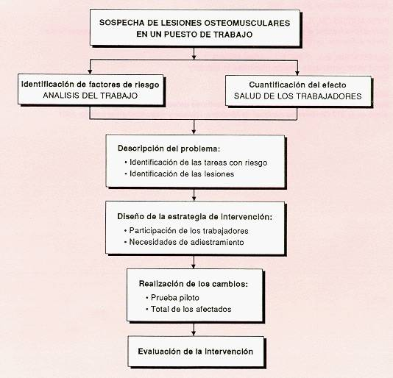
Fig. 1: Diagrama de flujo de la intervención
El carácter multifactorial del problema hace que las soluciones apuntadas para un puesto de trabajo o proceso no sean de aplicación a otro, por muy similar que nos parezca. De hecho, no hay una solución universal válida para todos los puestos de trabajo. Se debe confeccionar para cada caso en particular.

